Vážení návštěvníci,
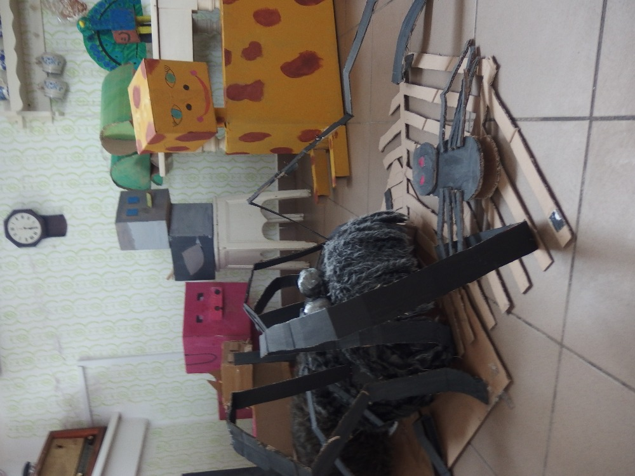
srdečně Vás zveme na výstavu výtvarných děl žáků 7. třídy ZŠ Božice v přízemí Domova Božice.

